
http://lepetitfablabdeparis.fr

portes ouvertes
au public

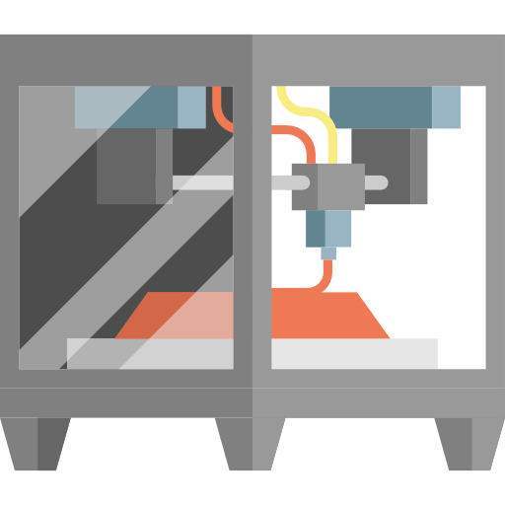


les samedi
de 14h à 16h
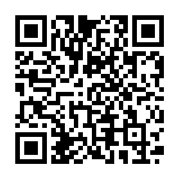
information QR Code :

